МІНІСТЕРСТВО ОСВІТИ І НАУКИ УКРАЇНИ
ХАРКІВСЬКИЙ НАЦІОНАЛЬНИЙ УНІВЕРСИТЕТ РАДІОЕЛЕКТРОНІКИ
Факультет комп'ютерних наук
Кафедра програмної інженерії
ЗВІТ
з практичної роботи №2
з дисципліни "Інтелектуальний аналіз даних"
на тему: "Класифікація тексту методом TF-IDF"
Виконав:
студент групи МІПЗс-24-1
Перевірив:
ст. викл. Онищенко К.Г.
Харків 2024

1 МЕТА РОБОТИ
Вивчити методи представлення тексту у вигляді числових векторів. Реалізувати алгоритм TF-IDF (Term Frequency - Inverse Document Frequency). Застосувати косинусну подібність для ранжування документів за запитом.

2 ХІД ВИКОНАННЯ РОБОТИ

2.1 Теоретичні основи TF-IDF
TF-IDF - метод оцінки важливості слова в документі відносно колекції. TF (Term Frequency) - частота слова в документі. IDF (Inverse Document Frequency) - обернена частота документів зі словом. Вага слова: w = TF × log(N/DF), де N - кількість документів.

2.2 Задача (Варіант 1)
Дано запит: "silver black car" та 4 документи. Необхідно обчислити TF-IDF ваги та ранжувати документи за релевантністю використовуючи косинусну подібність.

2.3 Результати ранжування
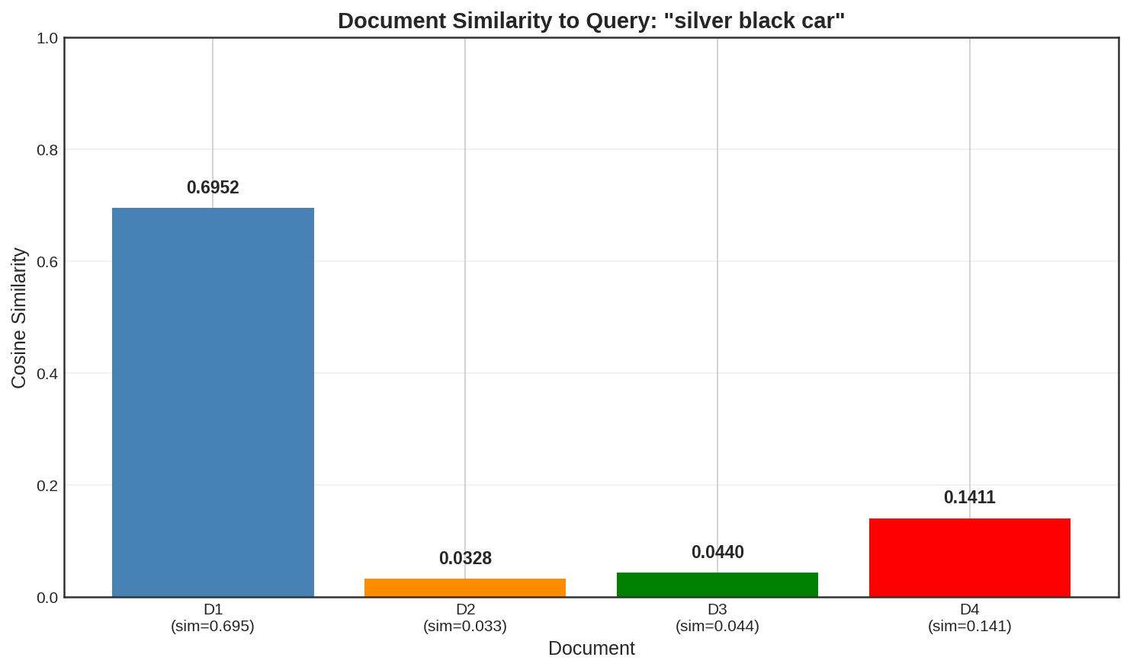
Рис. 2.1 - Косинусна подібність документів до запиту

2.4 Матриця TF-IDF ваг
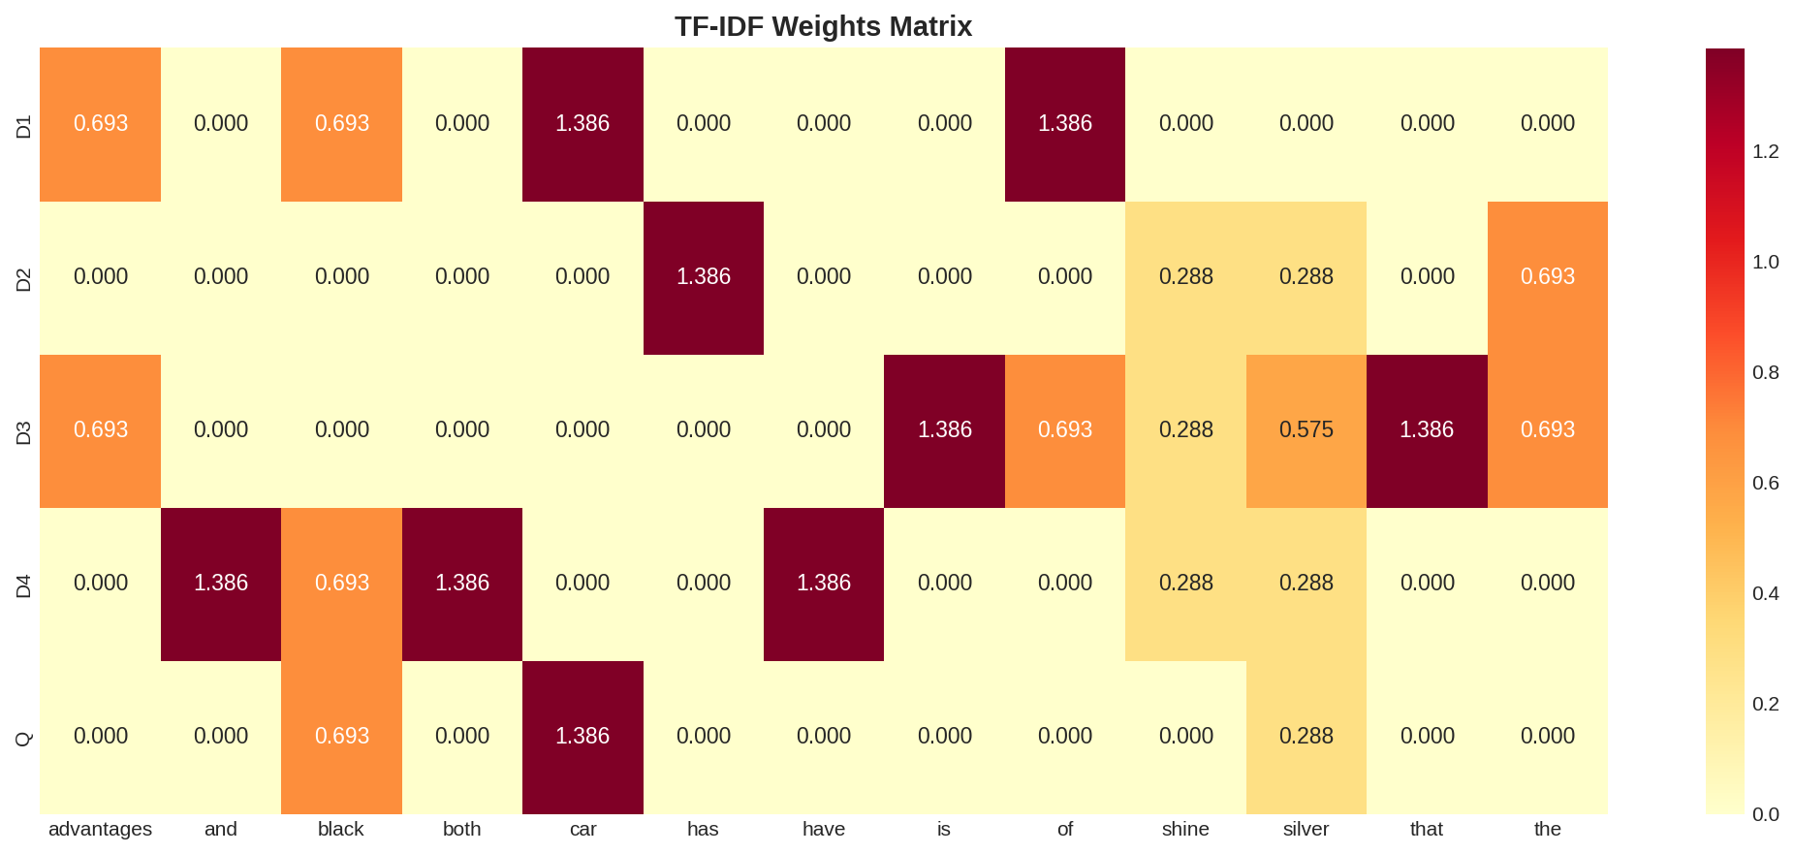
Рис. 2.2 - Теплова карта TF-IDF ваг

3 ВИСНОВКИ
У ході виконання практичної роботи було реалізовано алгоритм TF-IDF для представлення текстових документів у вигляді числових векторів. Обчислено косинусну подібність між запитом та документами. Проведено ранжування документів за релевантністю. Документ D1 виявився найбільш релевантним запиту з similarity = 0.695. TF-IDF широко застосовується в пошукових системах та інформаційному пошуку.

